КРИТЕРІЙ ПІРСОНА ПЕРЕВІРКИ СТАТИСТИЧНИХ ГІПОТЕЗ
На попередній лекції був розглянутий критерій Колмогорова-Смирнова перевірки статистичних гіпотез щодо статистичного розподілу надходження транзактів до ТКС. Критерій Пірсона належить також до найбільш застосовних на практиці способів перевірки статистичних гіпотез.
Алгоритм Пірсона
Маємо набір даних (часовий ряд) 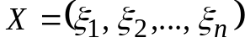, які перевіряються щодо відповідності заданому статистичному G. Множина Х поділяється на певну кількість r інтервалів, які не перетинаються 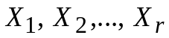. За міру відмінності множини Х від G приймається величина
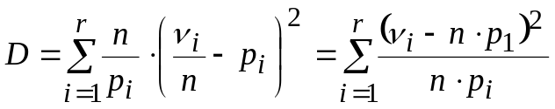, (1)
де 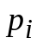 - ймовірність того, що значення 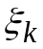 потрапляє у інтервал 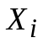; 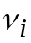 - кількість елементів набору Х, які потрапили в інтервал (зверніть увагу на те, що 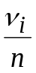 - це ймовірність потрапляння в інтервал ).
Безповередньо критерій Пірсона формулюється наступним чином: якщо
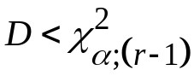, (2)
то гіпотеза про відповідність досліджуваного розподілу статистичному розподілу гипотеза G не відхиляється. У виразі (2) через 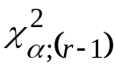 позначена таблична величина, яка називається розподілом 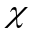 - квадрат.
Значення наведені у наступній таблиці.

К-ть степ. свободи | Значення 
К-ть степ. свободи | 0.1 | 0.05 | 0.01
2 | 4.61 | 5.99 | 9.21
4 | 7.78 | 9.48 | 13.28
6 | 10.64 | 12.59 | 16.81
8 | 13.36 | 15.51 | 20.09
10 | 15.99 | 18.31 | 23.21
11 | 17.28 | 19.68 | 24.72
12 | 18.55 | 21.03 | 26.22
14 | 21.06 | 23.68 | 29.14
15 | 22.31 | 25.00 | 30.58
16 | 23.54 | 26.30 | 32.00
17 | 24.77 | 27.59 | 33.41
18 | 25.99 | 28.87 | 34.81
19 | 27.20 | 30.14 | 36.19
20 | 28.41 | 31.41 | 37.57

Умова застосовності критерію Пірсона має вигляд:
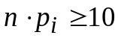 для 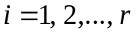. (3)

Ілюстративний приклад.
У таблиці нижче подана часова залежність динаміки надходження транзактів протягом 12 часових інтервалів. Перший рядок – номер інтервалу, другий рядок – відповідна кількість транзактів.
0 | 1 | 2 | 3 | 4 | 5 | 6 | 7 | 8 | 9 | 10 | 11
41 | 34 | 54 | 39 | 49 | 45 | 41 | 33 | 37 | 41 | 47 | 39
Загальна кількість транзактів дорівнює 500.
Перевіряється гіпотеза про відповідність цього часового ряду рівномірному статистичному розподілу.
У відповідності з критерієм Пірсона поділяємо множину Х на 12 інтервалів одиничної довжини. Тоді ймовірність потрапляння у довільний з них дорівнює 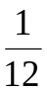.

Значення D за виразом (1) дорівнює:
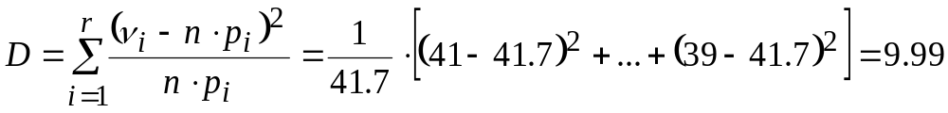.

Проверим условие (2), приняв уровень достоверности  которое в рассматриваемом примере приобретает вид 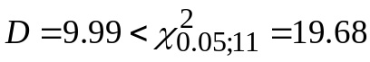 . В результате получим 9.99 < 19.7, т.е. гипотеза о соответствии равномерному статистическому распределению не отклоняется.

РОЗРАХУНКОВЕ ЗАВДАННЯ. Статистичний аналіз ТКС.

№ | Часовий ряд
1 | 16 16 21 4 10 23 19 11 2 8 1 5
2 | 31 10 12 15 61 29 14 41 49 22
3 | 61 69 51 27 72 44 63 49 19 29
4 | 61 67 76 49 37 29 88 91 81 57
5 | 110 101 59 103 91 122 97 90 81 79
6 | 60 38 52 31 61 50 39 29 34 19
7 | 103 92 82 51 99 110 101 59 68 77
8 | 74 63 99 59 101 29 39 51 101 81
9 | 17 16 31 40 27 44 58 64 47 23
10 | 59 51 44 57 99 92 101 67 55 49
11 | 83 98 58 110 29 37 81 91 120
12 | 69 60 91 101 77 49 56 43 110 102
13 | 55 39 93 58 100 29 37 88 91 109
14 | 83 39 96 57 101 89 38 19 81 92
1у | 42 3 9 19 55 20 29 37 12 21 40
2у | 19 61 57 48 90 29 17 19 81 55
3у | 18 32 44 51 28 37 60 17 18 49

- Перевірити відповідність цього часового ряду рівномірному статистичному розподілу.
- Перевірити відповідність цього часового ряду розподілу Пуассона з 

